行政院所屬各機關因公出國人員出國報告書
(出國類別：研究)

歐洲央行因應金融危機之政策措施與操作策略

服務機關：中央銀行
出國人職稱：一等專員
出國人姓名：左昭明
出國地點：德國法蘭克福
出國期間：100.10.16－100.10.29
報告日期：101年1月16日

壹、 前言 2
貳、 歐洲央行因應金融危機採行之措施 4
一、 美國次貸風暴階段（2007年8月~2008年9月） 4
二、 金融危機加劇階段（2008年9月~2009年9月） 7
三、 逐步廢除相關措施階段（2009年12月~2010年4月） 17
四、 主權債務危機階段（2010年5月迄今） 17
參、 歐洲央行因應金融危機措施之影響 31
一、 歐洲隔夜拆款利率(EONIA)多低於主要融通利率 31
二、 放款利率下降，金額些微收縮 32
三、 主權債務危機相關國家融資狀況改善 32
四、 銀行體系超額準備增加 33
五、 擔保債券購買計畫活絡擔保債券市場 34
六、 ECB資產負債表規模明顯擴大 35
肆、 我國央行因應措施與歐洲央行之比較 38
一、 我國央行採行之措施 38
二、 我國央行與ECB採行措施之比較 43
伍、 心得與建議 45
一、 心得 45
二、 建議 48
參考資料 50
附錄：歐洲主權債務危機簡析 52

前言
2007年8月次貸危機對金融市場產生廣泛之壓力，拆款市場崩解，影響程度逐漸加深，範圍亦由美國向外擴展，2008年9月美國雷曼兄弟破產後，金融市場危機擴及於歐洲，除了美國出現大型金融機構倒閉或接受政府紓困等情事，歐元區亦出現類似狀況，並重創各國金融體系與實體經濟，係1930年代經濟大蕭條以來，全球所面臨最嚴重的經濟衰退。
為了舒緩這場金融海嘯及經濟危機，避免信用危機持續惡化與信用緊縮，使金融體系陷於停頓並造成經濟衰退，各國紛紛採取前所未有之行動，除傳統性調降政策利率(policy rate)，亦採行了許多非常規的措施；歐元區方面，由於各國金融體系主要係以銀行為基礎，銀行放款占其GDP的比率達145%，遠高於美國的63%；因此，歐元區國家的企業與家庭對於銀行融資之倚賴，亦較對資本市場的倚賴為高。就銀行貸款占企業融資來源之比重觀察，歐洲企業約占70%，亦高於美國企業的35%。在此種金融體系下，歐洲央行(European Central Bank, ECB)因應此次金融危機之措施，主要係提供銀行體系流動性，降低銀行資金成本，再透過銀行挹注經濟體系所需資金。
隨著市場回穩，為避免非常規措施持續太久，使利率太低，ECB於 2009年12月3日宣布將逐步廢除相關措施。2010年春季主權債務問題開始加劇， ECB遂重新評估逐步廢除相關措施之程序，隨著主權債務問題擴大，效應漸次由希臘擴及愛爾蘭、葡萄牙、西班牙及義大利。由於相關國家債券市場功能受到影響，削弱了貨幣政策傳遞管道及歐元區之財務狀況，ECB遂再度陸續推出相關常規及非常規措施。ECB在雷曼兄弟破產後，所採之措施確實緩和市場狀況；如今歐洲仍身處主權債務風暴中，全球經濟亦深受其影響， ECB相關因應措施之內容及效益，對於各國央行在貨幣政策之制定方面，極具參考價值。
筆者於2011年10月16日至29日前往德國法蘭克福，執行本行100年度出國研究計畫：「歐洲央行因應金融危機操作與量化寬鬆政策措施」，期間除參加德國央行(Deutsche Bundesbank)舉辦之「Managing Liquidity Surplus」課程外，並透過本行倫敦辦事處安排，拜訪ECB、Deutsche Bank、Commerzbank及DZ Bank等金融機構。
本篇報告主要分為五個章節，前言、歐洲央行因應金融危機採行之措施、歐洲央行因應金融危機措施之影響、我國央行因應措施與歐洲央行之比較以及心得與建議，並因歐洲主權債務危機爆發以來導致歐元區經濟金融情勢陷入高度不確定，亦使全球經濟復甦及金融穩定蒙上陰影，特於附錄簡析歐洲主權債務危機之起因、解決方案及對全球經濟金融之影響。

歐洲央行因應金融危機採行之措施
ECB在金融危機期間所採行之因應措施，依時序大致可分為四個階段，即（一）美國次貸風暴階段（Turmoil Phase）（2007年8月~2008年9月）、（二）金融危機加劇階段（Crisis Intensification Phase）（2008年9月~2009年9月）、（三）逐步廢除相關措施階段（Phasing-out Phase）（2009年12月~2010年4月）及（四）主權債務危機階段（Sovereign Debt Crisis Phase）（2010年5月迄今）（圖一），分述如次：
圖一、各階段金融危機
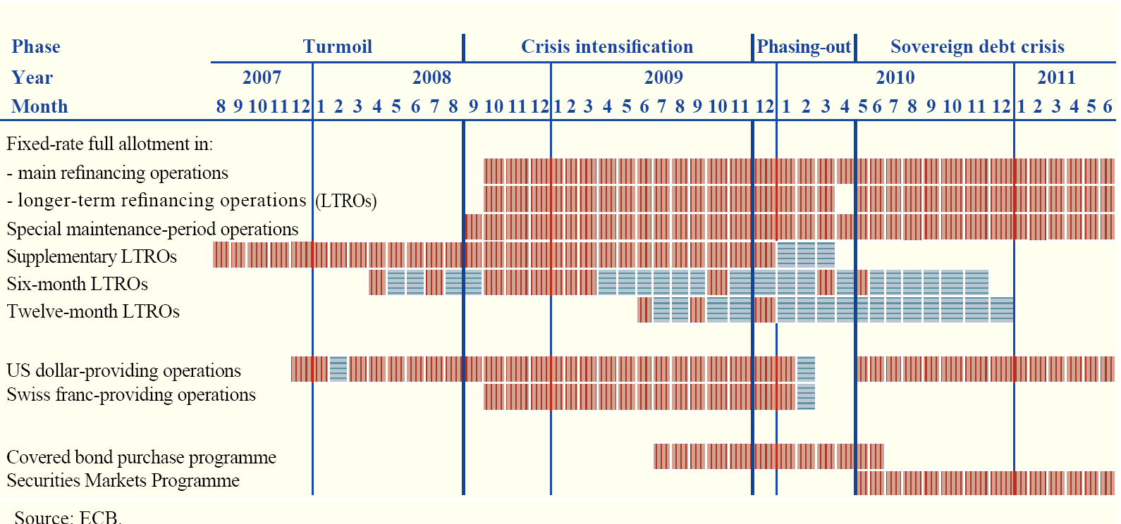
資料來源：“The ECB’s Non-standard Measures –Impact and Phasing-out” , ECB monthly Bulletin July 2011

美國次貸風暴階段（2007年8月~2008年9月）
2007年8月初受美國次貸危機影響，市場參與者缺乏信心，致金融健全及交易對手之流動性不確定性憂慮提高，原本平穩之拆款市場急凍，且拆款利率上揚，而造成歐元貨幣市場無法運作，支付系統產生糾結互卡；因而ECB在此階段因應措施之重點在於提供充分之流動性。

（一）藉由微調操作提供流動性
歐洲隔夜拆款利率(EONIA)通常略高於主要融通利率， 2007年8月初主要融通最低投標利率為4.00%，EONIA約在4.06%~4.08%之間；但由於美國次貸危機造成歐洲貨幣市場緊張，8月9日EONIA一度短暫跳升至4.70%，ECB為穩定市場，立即以固定利率4.00%快速標進行微調操作，其後3日持續以變動利率再進行微調操作（詳表一），爰貨幣市場得以維持正常運作，而EONIA利率則維持在4.10%~4.20%之水準（圖二）。
表一、2007年8月歐洲央行微調操作
日期 | 金額  （十億歐元） | 邊際  /固定利率% | 加權利率% | 投標倍數 | 投標機構
2007.8.9 | 94.8 | 4.00* | - | 1.00 | 49
2007.8.10 | 61.1 | 4.05 | 4.08 | 1.80 | 62
2007.8.13 | 47.7 | 4.06 | 4.07 | 1.77 | 59
2007.8.14 | 7.7 | 4.07 | 4.07 | 5.97 | 41
*固定利率
資料來源：ECB網站
圖二、EONIA變動情形圖
%
資料來源：Bloomberg

（二）提供3及6個月之輔助性再融通操作
截至2008年底，此兩種天期再融通操作在每一提存期內均經常性執行，操作總額超過6,000億歐元，長天期操作占總融通操作比重自2007上半年之33%增加至2008上半年之61%，幾乎呈現倍數成長，由於金融機構融資天期大幅增長，可降低金融機構融資之不確定性。

（三）調整操作模式，於準備金提存期間內儘早提供流動性
美國次貸風暴前之提存期，銀行每日超額準備水準平穩，接近全期平均；次貸風暴期間，ECB調整操作模式，雖然流動性供給總量不變，但提存期初提供較多之流動性予銀行，之後則逐漸調整減少流動性之提供，故提存期初多呈超額準備，接近期末則呈現準備不足，至於銀行全期平均超額準備接近於0，與風暴前水準相當（圖三）。
圖三、次貸風暴前後平均每日超額/不足圖
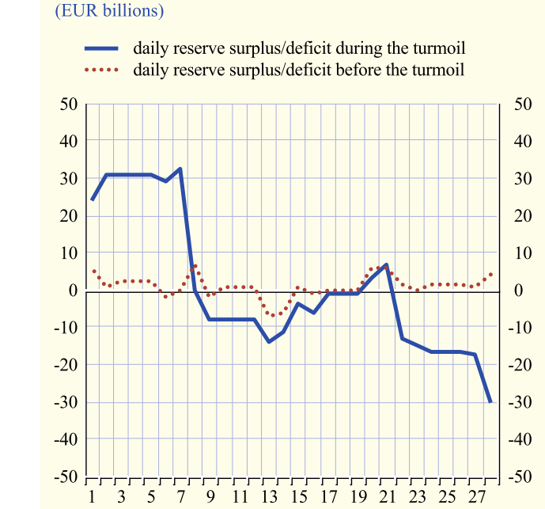
資料來源：“The Implementation of Monetary Policy Since August 2007” , ECB monthly Bulletin July 2009
期間內每日超額/不足：2007/8-2008/9間7個28天提存期平均數
危機前每日超額/不足：2007/4-2007/8間4個28天提存期平均數

（四）ECB（與Fed承作換匯交易），並提供歐元區銀行美元流動性
為提供市場所需美元流動性，2007年12月12日ECB與Fed簽訂200億美元之換匯協定，並配合Fed之TAF，每2週承作1次28天期換匯交易；2008年3月11日額度提高為300億美元；2008年5月2日額度二度提高為500億美元；2008年7月30日額度再提高為550億美元，並增加堤供84天期資金（表二）。
表二、ECB與Fed換匯協定
發布日期 | 額度  10億美元 | 天期 | 期限 | 操作頻率 | 操作金額  10億美元
2007.12.12 | 20.0 | 28 | 6個月 | 兩週一次 | 10.0
2008. 3.11 | 30.0 | 28 | 2008.9.30 | 兩週一次 | 15.0
2008. 5. 2 | 50.0 | 28 | 2009.1.30 | 兩週一次 | 25.0
2008. 7.30 | 55.0 | 28  84 | 2009.1.30 | 兩週一次 | 20.0（28天）  10.0（84天）
資料來源：ECB網站

（五）改善年底提供流動性操作程序
2007年倒數第二次主要融通操作由原先7天調整為16天，以因應年底可能昇高之銀行融資需求。

金融危機加劇階段（2008年9月~2009年9月）

（一）常規措施
1、調降政策利率
隨著2008年9月15日雷曼事件爆發，並演變成全球性金融危機。市場對全球主要銀行財務是否健全之不確定性疑慮增高，導致許多金融市場業務接近停滯；不僅貨幣市場無法運作，短期利率加碼達極度異常水準，銀行亦由於不確定性高，建立許多流動性緩衝，並減少放款，以降低資產負債表曝險；繼而影響實體經濟，致全球貿易規模降低。為因應經濟情勢，ECB與其他央行同步於2008年10月8日調降政策利率（主要融通利率）50bp至3.75％；經7次調降，共計調降3.25個百分點，至2009年5月13日已降至1%（固定利率）之歷史最低水準，並維持至2011年4月（表三）。
表三、主要融通利率、邊際放款機制及存款機制之調整過程
單位：年息%
調整生效日 | 邊際  放款機制 | 主要融通操作 |  | 存款機制 | 利率區間
調整生效日 | 邊際  放款機制 | 固定利率 | 變動利率 | 存款機制 | 利率區間
2007.3.14 | 4.75 | - | 3.75 | 2.75 | 2.00
2007.6.13 | 5.00 | - | 4.00 | 3.00 | 2.00
2008.7.9 | 5.25 | - | 4.25 | 3.25 | 2.00
2008.10.8 | 4.75 | - | - | 2.75 | 2.00
2008.10.9 | 4.25 | - | - | 3.25 | 1.00
2008.10.15 | 4.25 | 3.75 | - | 3.25 | 1.00
2008.11.12 | 3.75 | 3.25 | - | 2.75 | 1.00
2008.12.10 | 3.00 | 2.50 | - | 2.00 | 1.00
2009.1.21 | 3.00 | 2.00 | - | 1.00 | 2.00
2009.3.11 | 2.50 | 1.50 | - | 0.50 | 2.00
2009.4.8 | 2.25 | 1.25 | - | 0.25 | 2.00
2009.5.13 | 1.75 | 1.00 | - | 0.25 | 1.50
資料來源：ECB網站
2、縮減常備融通機制之利率區間
2008年10月9日，ECB管理委員會將以主要融通利率為中心之常備機制利率區間由200個基本點縮小為100個基本點，即邊際放款機制（marginal lending facility）利率改為主要融通利率加50個基本點，而存款機制（deposit facility）利率改為主要融通利率減50個基本點。歐洲央行管理委員會將利率區間予以縮小，旨在透過提供較便宜之資金，逐步舒緩銀行之流動性壓力；2009年1月21日常備機制利率區間回復為200個基本點，2009年5月13日常備機制利率區間再減為150個基本點（表三）。

（二）非常規措施（non-standard measures）
2008年9月15美國雷曼兄弟事件後 ，金融體系功能大受影響，尤其貨幣市場失序，導致貨幣政策傳遞管道功能無法發揮（圖四），繼而影響資產價格與銀行授信，嚴重威脅到實體經濟及物價穩定；ECB為發揮貨幣政策功能，有效傳遞利率決策，對於家計部門及企業，以其可接受利率持續提供融資，並於2008年10月採行非常規措施，「加強信用支持」（enhanced credit support）。
圖四、ECB貨幣政策傳遞機制圖
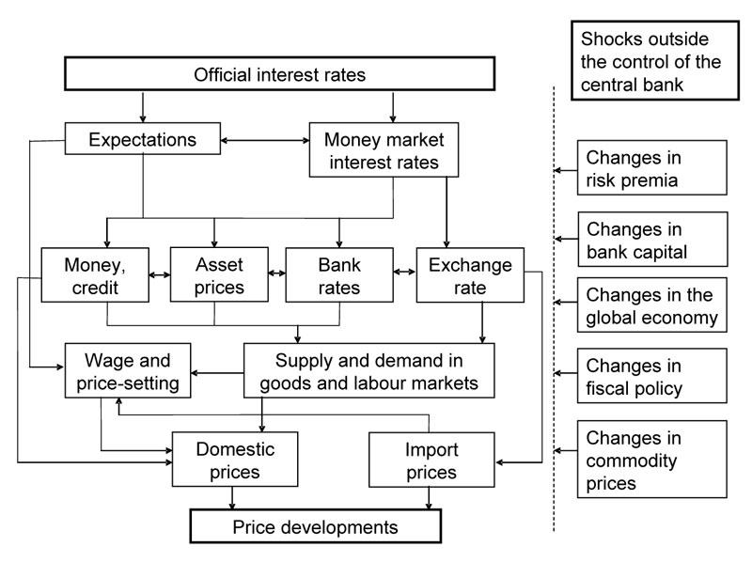
資料來源： ECB
ECB之「加強信用支持」（enhanced credit support）為一系列之非常規措施，其目的在於支撐融資狀況及信用流通，僅靠調降利率的常規措施是無法單獨達成的。相較於美國Fed及英國央行（BoE）市場導向之量化寬鬆措施，在公開市場買進債券以達成降低債券利率為主要目標，ECB之「加強信用支持」措施主要以銀行為目標，以確保貨幣市場之正常功能，包括：
1、實施較長天期再融通操作（Longer-Term Refinancing Operations，LTROs）：
原先延長至6個月，並於2009年5月延長為1年期，維持銀行較高流動性部位，藉以維持貨幣市場之低利率水準。
另為以有利條件改善銀行流動性部位，降低貨幣市場利差，促使銀行增加放款，ECB自2009年6月25日起採行每季一次12個月LTROs，共實施3次（表四）：
表四、ECB所採之12個月期LTROs
交割日 | 天期 | 金額  （十億歐元） | 利率  % | 投標倍數 | 投標機構
2009. 6.25 | 364 | 442.2 | 1.00 | 1.00 | 1,121
2009.10. 1 | 371 | 75.2 | 1.00 | 1.00 | 589
2009.12.17 | 364 | 96.9 | 以期間內主要融通利率加權平均 | 1.00 | 224
資料來源：ECB網站
2、以固定利率全額提供資金：
透過主要再融通操作，無限量提供資金，讓銀行能正常貸放資金給家計部門與企業，藉以修補貨幣政策傳遞管道。
3、提供外幣流動性：
ECB透過與其他央行換匯操作，藉以提供歐元區銀行外幣流動性。
（1）提供美元資金
由於2008年9月中旬之後，美元貨幣市場日趨緊俏，不論亞洲、歐洲或美國早盤開出的美元拆出利率，均高達10%，且換匯市場流動性差；2008年9月18日，ECB除原有之28天及84天期操作外，另增隔夜期操作；且於2008年9月將美元操作之額度提高為1,100億美元；復於2008年10月13日宣布改以固定利率無限量提供7天、28天及84天期資金；2008年12月19日ECB決定繼續以固定利率承作附條件交易，全額提供7天、28天及84天期資金，至於換匯交易則於2010年1月暫停，並視實際需要再行恢復（表五）。
表五、ECB與Fed換匯協定
發布日期 | 額度  10億美元 | 天期 | 期限 | 操作金額  10億美元
2008. 9.18 | 110.0 | O/N  28  84 | 2009.1.30 | 40.0（O/N）  25.0（28天）  15.0（84天）
2008.10.13 | 無限 | O/N（如有必要）  7  28  84 | 2009.4.30 | RP  固定利率  全額分配
2008.12.29 | 無限 | 7  28  84 | 2009.4.30 | RP  固定利率  全額分配
2010. 1.27 | 終止
資料來源：ECB網站
（2）提供歐元體系瑞士法郎與提供歐盟國家歐元流動性
a、提供歐元體系瑞士法郎
ECB為因應歐元區瑞士法郎之流動性短缺，與瑞士央行（SNB）訂定換匯協定，提供市場7天及84天瑞士法郎資金，2008年10月15日宣布自2008年10月20日起每週一以固定利率提供市場7天期歐元/瑞士法郎換匯交易，每週操作前宣布操作金額及利率，如申報金額超過額度，則依申報金額比率分配，換匯期限最初至2009年1月止，但經數度延長，2010年1月31日因需求下降及市場融資狀況改善而中止。此措施實施期間累計提供7天期1兆3,956億（圖五）及84天期34億瑞士法郎流動性。
圖五、 7天期瑞士法郎換匯交易
10億瑞士法郎
10億瑞士法郎
資料來源：ECB網站
- ECB提供歐元流動性給部分歐盟中央銀行
2008年10月至11月間，ECB提供歐元流動性給部分非歐元區之歐盟國家央行，協助提供該國金融市場之歐元流動性需求。其中，ECB分別與匈牙利及波蘭央行於2008年10月16日承作50億歐元及2008年11月21日100億歐元之附條件交易，並於2008年10月27日與丹麥央行簽訂120億歐元之換匯額度。
2009年6月10日ECB與瑞典央行（Sveriges Riksbank）決定重啟兩國於2007年12月20日簽訂之換匯協定，額度為100億歐元，最長期限為3個月。
4、擴大合格擔保品範圍：
原已涵蓋廣泛之擔保品清單上，政府債券僅占名目價值之44％，餘為私人部門證券；新擔保品清單涵蓋45,000項擔保品，市值為12.2兆歐元，占歐元區債券之86％或歐元區GDP之130％；ECB希望透過放寬銀行流動性限制，鼓勵其新作或續作授信業務。
ECB認為擴大擔保品範圍可促使歐元區貨幣市場功能再度提昇，前總裁Jean-Claude Trichet表示，雷曼事件以來，無論已開發或開發中國家之家計及企業部門均受重創，市場信心空前受挫，各國主管機關及央行要盡力重建、保存及培育信心，才能邁向持續性之繁榮。
由於ECB原已認可的合格擔保品清單範圍相當廣泛，即使於2008年金融危機期間，大致仍足敷所需；惟為提供歐元及美元之多期別操作，以及固定利率之全額操作， ECB乃自2008年10月22日起，將擔保品要件於2009年底前暫時予以調整，其後於2009年5月宣布延長至2010年底，增加下列合格擔保品以及擔保品價值之計算標準：
（1）增加在歐元區發行具市場性之美元、英鎊及日圓計價債務工具，此類工具一律折價8%。
（2）受英國法律規範之歐元計價聯貸債權。
（3）ECB網站所認可未受規範市場交易之信用機構，其發行之債務工具(如定期存單)，一律折價5%。
（4）依歐元體系貨幣政策工具與程序通用文件（General Documentation）之第6.3.3節規定，經認可之保證人所擔保之次順位債務工具，一律折價10%，如以理論價計再折5%。
（5）放寬資產信評等級門檻，不論是否具市場性，信評等級條件由A-調降為BBB-，資產擔保證券（ABS）之信評等級仍維持在A-；若屬BBB-等級之工具一律再折價5%。
（6）2009年第一個提存期結束前（1月20日），存在歐元 體系之銀行定期存款可做為信用操作之合格擔保品。
（7）2008年11月14日起，增加在歐元區發行之美元、英鎊及日圓計價之具市場性債務工具；惟發行機構須位於歐洲經濟區域(European Economic Area, EEA)內。
5、擴大交易對手範圍：
2008年10月，ECB改變操作架構，進一步放寬已極為廣泛之交易對手，家數由1,700家增為2,200家，歐元區其餘4,300家信用機構亦易於取得合格條件。2007年7月實際承作交易之對手約450家，至2009年3月增為750家；同年5月7日再增加歐洲投資銀行（EIB-European Investment Bank）為合格交易對手。
6、第1階段擔保債券購買計畫（Covered Bond Purchase Programme）：
歐元計價擔保債券與有抵押品的債券十分相近，係以其金融資產為擔保所發行的債券。金融危機爆發前，歐元計價擔保債券的市場規模達1.1兆元，惟2007年8月以來，市值已縮減2,000億歐元。
2009年7月至2010年6月期間，ECB逐步增購資產擔保證券，規模600億歐元。
歐洲央行管理委員會於2009年5月7日宣布動用600億歐元，收購在歐元區發行且以歐元計價之擔保債券，藉以擴大2008年開始的「增強信用支持」（enhanced credit support）策略，俾進一步對銀行體系提供支撐；同年7月2日開始執行600億歐元資產擔保債券計畫，買進標的為3至10年期的債券；其中8%由ECB負責購買，其餘額度則交由各會員國央行分別執行。歐元計價擔保債券之合格要件包括：
（1） 必須得作為參與ECB融通操作之合格擔保品。
（2）必須取得主要評等機構(Fitch、Moody’s、S&P或DBRS)給予AA或相同等級的信評；若有特殊情況，亦不可低於BBB-/Baa3等級。
（3）發行量至少為5億歐元；若有特殊情況，亦不可低於1億歐元。
（4）必須符合可轉讓證券之集合投資承諾 (Undertakings for Collective Investment in Transferable Securities，UCITS)指令第22條之4的規範，或其他針對未遵從UCITS指令的擔保債券的類似規定。
（5）標的資產包含對公、民營機構的曝險。所有得參與歐洲中央銀行體系融通操作之合格交易對手，均得參與資產購買方案；此外，歐元區當地的交易對手與歐洲中央銀行體系從事歐元計價投資組合交易者，亦得為合格交易對手。此措施之執行期間為2009年7月至2010年6月。
截至2010年6月30日完成全部600億歐元交易，共買進422種不同債券，其中27%為初級市場交易，其餘73%為次級市場交易。ECB主要買進3至7年期債券，2010年6月時平均存續期間為4.12年（圖六）。
圖六、擔保債券購買計畫執行進度
10億歐元元
10億歐元

資料來源：ECB網站
前ECB總裁Jean-Claude Trichet曾表示，購買歐元計價擔保債券的措施，已促使新的擔保債券發行，並有效縮小市場的利差，進而對其他金融市場帶來正面效果。

逐步廢除相關措施階段（2009年12月~2010年4月）
ECB自評其危機因應措施：迅速、彈性且果斷。ECB強調，非常規措施僅在市場失序時，用以支撐貨幣政策傳遞機制，均屬暫時性措施，於時機成熟時終止採行。
ECB於2009年12月3日宣布，因市場回穩，為避免非常規措施持續太久，使利率太低，將逐步廢除相關措施。由於主要非常規措施係以附條件交易形式進行，只要到期不續作即可達退場效果。
此期間，貨幣市場利率加碼大幅下滑，債市與股市交易逐漸熱絡，銀行貸款利率下降，顯見ECB非常規措施確實發揮效用。銀行貸款金額方面，家計部門貸款在利率下降一段期間後有回升現象；企業貸款方面，則因企業優先使用內部資金而未見提升。至於銀行實際承貸條件則取決於銀行資本水準、取得市場融資管道、銀行流動性部位、對一般經濟活動之預期，以及行業前景與特定企業之展望。
ECB並宣布：2009年12月承作最後一次1年期LTROs，並於2010年3月承作最後一次6個月期及3個月期LTROs。

主權債務危機階段（2010年5月迄今）
歐洲主權債務問題肇始於2009年末，2010年春季開始加劇，迫使ECB重新評估逐步廢除相關措施之程序，2010年初，部分歐元區國家主權債與德國國債利差大幅擴大，首先是希臘，隨之影響愛爾蘭及葡萄牙，最終西班牙及義大利亦受波及。因為PIIGS與歐元區其他國家政府財政赤字與債務持續攀升，市場憂心危及公共債務之持續性，政府債券交投枯竭，信用貼水驟增（圖七），希臘10年債之貼水逼近1,000bp，相關國家債券市場功能受到影響，削弱貨幣政策傳遞管道，歐元區之財務狀況惡化。迫使歐盟於2010年5月9日推出暫時性之歐洲金融穩定基金（European Financial Stability Facility，EFSF）。為建立永久性救援機制，取代2013年到期之暫時性之EFSF機制，2011年3月歐元區各會員國財長達成歐洲穩定機制(European Stability Mechanism，ESM)各項條款之共識，預計2013年7月1日正式成立， 2011年12月9日歐洲聯盟高峰會議後聲明，提前一年至2012年7月啟動。
圖七、PIIGS與德國10年期公債之利差
%
資料來源：Bloomberg
專欄1：歐洲金融穩定基金（EFSF）
一、成立目的：
歐洲金融穩定基金（European Financial Stability Facility， EFSF）為一特殊目的公司，於2010年5月9日成立，總部設於盧森堡市，並由歐洲投資銀行（European Investment Bank）提供管理服務及行政支援，其目的為提供面臨經濟困境之歐元區會員國財務支援，以維護歐洲地區之金融穩定，主要內容如下表：
EFSF主要內容
成立目的 | 援助面臨財務困境之歐元區會員國
存續機制 | 暫時性機制，2010.5.9成立於盧森堡，自2010.6.7適用該國法令之特殊目的公司，將於2013.6.30結束，2013.7起由歐洲穩定機制(European Stability Mechanism, ESM)取代。
資金來源 | 藉由發行債券取得對歐元區會員國提供貸款所需資金。EFSF目前發行的債券信評為S&P、Moody’s 及Fitch Ratings 的AAA等級，且可以做為ECB再融通操作的合格擔保品。
貸款援助金額上限 | EFSF的有效總放款規模原為4,400億歐元，歐洲議會為確保EFSF發行的債券能維持於AAA等級的信評，各會員國提供超額保證，保證上限提高為7,800億歐元，歐元區國家已於2011.10.13日全數同意，各國的保證比例依照ECB的認繳資本比例計算。
貸款條件 | EFSF提供貸款須經提供保證的會員國一致同意，貸款條件與IMF的貸款條件類似，且須在歐元區與IMF的聯合計畫下運作。
資料來源：EFSF

二、擴大適用範圍
2011年7月21日，歐盟召開緊急高峰會議，以因應希臘債務危機擴及其他歐元區國家(如義大利)的情況。會中同意擴張EFSF的適用範圍，在經由ECB分析且在EFSF各會員國同意後，EFSF可在次級市場買入公債；另外，可透過提供各國政府貸款(不限定為紓困國)對該國的金融機構挹注資金。2011年10月13日歐元區17個會員國均已同意EFSF擴大適用範圍的方案。
EFSF各會員國保證額度
Country | Initial contributions |  |  | Enlarged contributions
Country | Guarantee Commitments （Millions of €） | Percentage | € per capita | Guarantee Commitments （Millions of €） | Percentage
Austria | €12,241.43 | 2.78% | €1,464.86 | €21,639.19 | 2.7750%
Belgium | €15,292.18 | 3.48% | €1,423.71 | €27,031.99 | 3.4666%
Cyprus | €863.09 | 0.20% | €1,076.68 | €1,525.68 | 0.1957%
Estonia |  |  |  | €1,994.86 | 0.2558%
Finland | €7,905.20 | 1.80% | €1,484.51 | €13,974.03 | 1.7920%
France | €89,657.45 | 20.38% | €1,398.60 | €158,487.53 | 20.3246%
Germany | €119,390.07 | 27.13% | €1,454.87 | €211,045.90 | 27.0647%
Greece | €12,387.70 | 2.82% | €1,099.90 | €21,897.74 | 2.8082%
Ireland | €7,002.40 | 1.59% | €1,549.97 | €12,378.15 | 1.5874%
Italy | €78,784.72 | 17.91% | €1,311.10 | €139,267.81 | 17.8598%
Luxembourg | €1,101.39 | 0.25% | €2,239.95 | €1,946.94 | 0.2497%
Malta | €398.44 | 0.09% | €965.65 | €704.33 | 0.0903%
Netherlands | €25,143.58 | 5.71% | €1,525.60 | €44,446.32 | 5.6998%
Portugal | €11,035.38 | 2.51% | €1,037.96 | €19,507.26 | 2.5016%
Slovakia | €4,371.54 | 0.99% | €807.89 | €7,727.57 | 0.9910%
Slovenia | €2,072.92 | 0.47% | €1,009.51 | €3,664.30 | 0.4699%
Spain | €52,352.51 | 11.90% | €1,141.75 | €92,543.56 | 11.8679%
Eurozone (16) without Estonia (*) | €440,000.00 | 100% | €1,339.02
Eurozone (17) with Estonia |  |  |  | €779,783.14 | 100%
(*Estonia entered eurozone on 1 January 2011, i.e. after the creation of the European Financial Stability Facility in 2010). Greece, Ireland and Portugal are "stepping out guarantors", except where they have liabilities before getting that status. Estonia is a stepping out guarantor with respect to liabilities before it joined the eurozone.
資料來源：http://en.wikipedia.org/wiki/European_Financial_Stability_Facility

三、貸款進度
目前共提供會員國貸款共131億歐元，詳細情況如次表：
EFSF貸款情形表
貸款日 | 對象 | 金額 | 利率 | 到期日
2011.02.01 | 愛爾蘭 | €3.6 billion | 5.90% | 2016.07.18
2011.06.22 | 葡萄牙 | €3.7 billion | 6.08% | 2021.07.05
2011.06.29 | 葡萄牙 | €2.2 billion | 5.32% | 2016.12.05
2011.11.10 | 愛爾蘭 | €3 billion | 3.79% | 2022.02.04
資料來源：EFSF

專欄2：歐洲穩定機制（ESM）
歐洲穩定機制(European Stability Mechanism, ESM)係歐元區各會員國出資成立之永久性機制，提供緊急資金援助面臨金融問題之歐元區會員國。
ESM主要內容
成立目的 | 提供緊急資金援助面臨金融問題之歐元區會員國
存續機制 | 永久性機制，2011.3各會員國財長對於ESM之各項條款達成共識，於2011.6簽訂正式合約，預計2013.7.1正式成立，取代EFSF 及EFSM兩項暫時性機制。2011.12.9歐洲聯盟高峰會議後聲明提前一年於2012.7啟動。
資本額及資金來源 | ESM將有7,000億歐元之資本，俾確保其能維持AAA之信評。7,000億歐元的總資本中有800億歐元由各會員國自2013起分5年平均出資(Paid-in capital)，其餘6,200億歐元資本則由各國承諾出資與擔保。
貸款援助金額上限 | ESM提供上限5,000億歐元之貸款予面臨嚴重金融問題之歐元區會員國。
貸款程序 | 1、會員國向ESM提出援助申請後，歐元區各國財長將請求歐盟執委會(European Commission)與ECB及IMF評估申請國的負債承擔力及援助金額；  2、歐盟執委會、ECB及IMF與申請國溝通並簽訂援助備忘錄(Memorandum of understanding)。  3、歐盟執委會、ECB及IMF再對受援助國給付貸款資金並監督受援助國後續之合約遵循情形。
貸款定價 | 1、3年以內之貸款利率=ESM融資成本+200bp；  2、3年以上之貸款利率=ESM融資成本+200bp+100bp(滿3年後方就貸款餘額加碼100bp)。
資料來源：http://consilium.europa.eu/uedocs/cms_data/docs/pressdata/en/ec/120296.pdf

ESM各會員國出資比率
ESM member  state | Percentage of  contributions | Number of  shares | Capital subscription  (Millions of €) | Nominal GDP 2010  (Millions of US$)
Austria | 2.7834 | 194,838 | 19,483.8 | 376,841
Belgium | 3.4771 | 243,397 | 24,339.7 | 465,676
Cyprus | 0.1962 | 13,734 | 1,373.4 | 22,752
Estonia | 0.1860 | 13,020 | 1,302 | 19,220
Finland | 1.7974 | 125,818 | 12,581.8 | 239,232
France | 20.3859 | 1,427,013 | 142,701.3 | 2,582,527
Germany | 27.1464 | 1,900,248 | 190,024.8 | 3,315,643
Greece | 2.8167 | 197,169 | 19,716.9 | 305,415
Ireland | 1.5922 | 111,454 | 11,145.4 | 204,261
Italy | 17.9137 | 1,253,959 | 125,395.9 | 2,055,114
Luxembourg | 0.2504 | 17,528 | 1,752.8 | 52,433
Malta | 0.0731 | 5,117 | 511.7 | 7,801
Netherlands | 5.7170 | 400,190 | 40,019 | 783,293
Portugal | 2.5092 | 175,644 | 17,564.4 | 229,336
Slovakia | 0.8240 | 57,680 | 5,768 | 86,262
Slovenia | 0.4276 | 29,932 | 2,993.2 | 46,442
Spain | 11.9037 | 833,259 | 83,325.9 | 1,409,946
資料來源：http://en.wikipedia.org/wiki/European_Stability_Mechanism#cite_note-4

ECB於2010年5月10日推出證券市場計畫（Securities Markets Programme），係該行繼調降利率並採行非常規措施後，另一項危機因應措施。ECB在歐元區公營及民營債券市場進行干預，干預操作所釋出之資金，均以沖銷操作回收，旨在透過維持相關市場之深度與流動性，使貨幣政策傳遞管道妥適運作。另ECB於2010年5月重啟3個月及6個月期LTROs，以及對Fed之換匯操作。2011年8月以後，主權債務危機再度擴大，ECB陸續又推出相關之常規與非常規因應措施。歸納主權債務危機發生迄今，ECB採行之措施如次：

（一）證券市場計畫
為降低主權債務對貨幣政策傳遞管道及歐元區財務狀況之影響，ECB於2010年5月10日實施證券市場計畫，並於次級市場買斷歐元債券。2011年5月至8月曾暫停一段時間，但隨主權債務問題加劇，2011年8月7日在義大利及西班牙政府宣布新的財政及結構改革措施後重啟此項計畫。
2010年5月購買餘額為355億歐元，2011年8月初餘額約740億歐元，2011年8月主權債務問題加劇後重啟購買計畫，積極買進相關債務危機國家債券，至2011年12月下旬購買餘額已達2,110億歐元（圖八）。

圖八、證券市場計畫執行進度
10億歐元
10億歐元
資料來源：ECB網站

（二）較長天期之再融通操作
1、2011年10月6日ECB宣布實施LTROs及相關配套措施
（1）執行2次12月期之LTROs（表六）
表六、2011年ECB12個月期LTROs
期間 | 天期 | 金額  （十億歐元） | 利率 | 投標倍數 | 投標機構
2011.10.27  ~2012.11.1 | 371 | 56.93# | 期間內主要融通加權平均利率 | 1.00 | 181#
2011.12.22*  ~2013. 1.31 | 406 |  | 期間內主要融通加權平均利率
資料來源：ECB網站
#123家銀行45.72billion轉換為2011.12.22交割之36個月期較長天期再融通操作，58家銀行11.21billion維持原案。
*2011.12.08宣布由36個月期LTROs取代。

（2）主要再融通操作以固定利率作全額分配，如有需要將持續進行，至少至2012年第6個提存期（2012年7月12日）。
（3）特別期間再融通操作（一個月期），以固定利率作全額分配，如有需要將持續進行，至少至2012年第6個提存期（2012年7月12）。
（4）三個月期再融通操作，以固定利率作全額分配
每月一次，操作日期為2012年1月25日、2月29日、3月28日、4月25日、5月30日及6月27日。
2、2011年12月8日ECB宣布實施2次3年期LTROs及相關配套措施
（1）以固定利率作全額分配，以期間內主要融通利率加權平均計息，於到期時付息。
（2）超過1年後，交易對手得部分提前還款，並須於還款日1週前，知會其所在地國家央行（NCBs），還款日必須與主要融通交割日一致。
（3）操作時程如下表（表七），第1次操作將取代2011年10月6日宣布同日交割之406天期LTROs操作。
表七、ECB36個月期之LTROs
交割日 | 最早提前還款日 | 到期日 | 利率 | 天期
2011.12.22 | 2013.1.30 | 2015. 1.29 | 期間內主要融通加權平均利率 | 1,134
2012. 3. 1 | 2013.2.27 | 2015. 2.26 | 期間內主要融通加權平均利率 | 1,092
資料來源：ECB網站

（4）允許交易對手將2011年10月27日交割之12個月期較長天期再融通操作，其未到期餘額全額轉換為36個月期第1次操作，並於2011年12月19日前知會其所在地國家央行（NCBs）。
（5）2011年12月22日交割36個月期LTROs之結果：

期間 | 天期 | 金額  （10億歐元） | 利率 | 投標倍數 | 投標機構
2011.12.22  ~2015.1.29 | 1,134 | 489.19* | 以期間主要融通利率加權平均 | 1.00 | 523
*其中45.72billion歐元由2011年10月之12個月期LTROs移轉。
3、從12月14日提存期起暫停每提存期最後一天之微調操作。

（三）2011年10月6日ECB 宣布實施第2階段擔保債券購買計畫（CBPP2）
1、規模預計400億歐元
2、在初級及次級市場直接購買
3、執行期間預計為2011年11月至2012年10月
4、擔保債券必須符合之條件：
（1）可作為歐元體系信用操作之擔保品。
（2）符合UCITS第52（4）條標準或通用文件（General Document）6.2.3節規定之非UCITS 擔保債券。
（3）發行量在3億歐元以上。
（4）信評BBB-以上或主要信評公司之同一等級。
（5）存續期間10.5年以內。
5、交易對手：需可參加歐元體系信用操作或可投資歐元計價之投資組合。

（四）央行聯手提供外幣流動性
1、ECB與Fed重啟換匯協定
ECB與Fed換匯協定於2010年1月27日暫時中止，2010年5月10日ECB重啟與Fed之換匯協訂，其後並兩度延長期限（表八）。
表八、ECB與Fed換匯協定
發布日期 | 額度  十億美元 | 天期 | 期限 | 操作金額  十億美元
2010. 1.27 | 終止
2010.5.10 | 無限 | 7  84 | 2011.1 | RP  固定利率  全額分配
2010.12.21 | 無限 | 7 | 2011.8.1 | RP  固定利率  全額分配
2011.6.29 | 無限 | 7 | 2012.8.1 | RP  固定利率  全額分配
資料來源：ECB網站
2、六大央行聯手提供外幣流動性
2011年11月30日ECB與Fed、加拿大央行、英國央行、日本央行及瑞士央行共同發表聯合聲明，將採取共同行動，擴大提供全球金融體系流動性之量能，目的在紓解金融市場緊張情勢，緩和該緊張情勢對家計單位及企業信用供給之影響，以促進經濟活動。
（1）調降美元流動性交換利率（liquidity swap）50bp
自12月5日起美元流動性交換利率由美元隔夜指數交換合約 （OIS）加100bp調降為加50bp
（2）簽訂暫時性雙邊流動性交換協定（temporary bilateral liquidity swap agreement）
六國央行為因應不時之需，提供各管轄領域各類幣別流動性，建立暫時性雙邊流動性交換協定，期限至2013年2月1日止。目前雖無提供美元以外之非當地貨幣流動性需求，但為求謹慎先建立協定，以便於需求發生時，能迅速反應並提供相關貨幣流動性。
（3）繼續定期執行1週及3個月期美元流動性供給操作
ECB繼續定期以提供合格擔保品承作附買回交易方式，以固定利率作全額分配1週及3個月期之美元流動性。
（4）降低3個月期美元流動性操作保證金成數
2011年12月7日起，3個月期美元流動性操作保證金成數由20%降為12%，同時每週調整執行追繳保證金作業之歐元兌美元匯率。

（五）調降利率及存款準備率
1、調降政策利率
ECB於2011月11月9日調降政策利率（主要融通利率）25bp，並於2011月12月14日再調降25bp（表九）。
表九、主要融通利率、邊際放款機制及存款機制之調整過程
單位：年息%
調整生效日 | 邊際  放款機制 | 主要融通操作 |  | 存款機制 | 利率區間
調整生效日 | 邊際  放款機制 | 固定利率 | 變動利率 | 存款機制 | 利率區間
2009.5.13 | 1.75 | 1.00 | - | 0.25 | 1.50
2011.4.13 | 2.00 | 1.25 | - | 0.50 | 1.50
2011.7.13 | 2.25 | 1.50 | - | 0.75 | 1.50
2011.11.9 | 2.00 | 1.25 | - | 0.50 | 1.50
2011.12.14 | 1.75 | 1.00 | - | 0.25 | 1.50
資料來源：ECB網站
2、調降準備率
ECB於2011年12月8日宣布，2012年1月18日起準備率由2%調降為1%，預估釋出1,000億歐元之流動性。

（六）擴大擔保品範圍
ECB於2011年12月8日宣布自法規公布日起擴大擔保品範圍：
（1）降低特定ABS之信評門檻
ABS除原已為合格擔保品者外，若擁有至少single A之次佳信評，以及標的資產（包含住宅房貸及中小企業貸款），並符合下列標準者，得作為歐元區信用操作之擔保品：
a、標的資產屬性相同：只含住宅房貸或中小企業貸款。
b、標的資產不可包含下列放款：
（a）ABS發行時之壞帳。
（b）任何時期之結構債（structured）、聯貸（syndicated）或非投資等級貸款（leveraged）。
c、以ABS為擔保品之交易對手，不可為相關ABS之利率交換提供者。
d、ABS交易文件須包含不中斷服務條款。
e、ABS須符合除信評外之現行其他標準。
（2）允許歐元區國家央行（NCBs）將符合特定標準之債權（銀行放款）暫時列為擔保品。歐元區國家央行（NCBs）須承擔因而所產生之風險。

歐洲央行因應金融危機措施之影響

歐洲隔夜拆款利率(EONIA)多低於主要融通利率
歐洲隔夜拆款利率(EONIA)過去通常略高於主要融通利率，2007年8月初主要融通最低投標利率為4.00%，EONIA約在4.06%~4.08%之間，但由於美國次貸危機造成歐洲貨幣市場緊張，同年8月9日EONIA跳升至4.70%，ECB為穩定市場爰自8月9日起連續4日執行微調操作，使貨幣市場得以維持正常運作，EONIA並降至4.10%~4.20%之水準；2008年10月ECB宣布以固定利率作全額資金分配後，EONIA大幅下挫，此後幾乎均低於主要融通最低投標利率，並接近隔夜存款利率。惟2010年5月主權債務危機加劇後，EONIA波動幅度加大，並逐漸上升至超過主要融通最低投標利率，直至2011年10月以後才再度回落（圖九）。
圖九、隔夜拆款利率(EONIA)與主要融通利率

放款利率下降，金額些微收縮
雷曼兄弟事件發生後，ECB為恢復正常貨幣政策傳遞機制功能所採行的措施，由銀行放款利率及金額可顯現其成效，銀行對家計部門及非金融公司之放款利率，雖有些許落後，但隨著EONIA的 腳步而下降（圖十），放款金額也僅些微收縮。
圖十、ECB措施對利率之影響
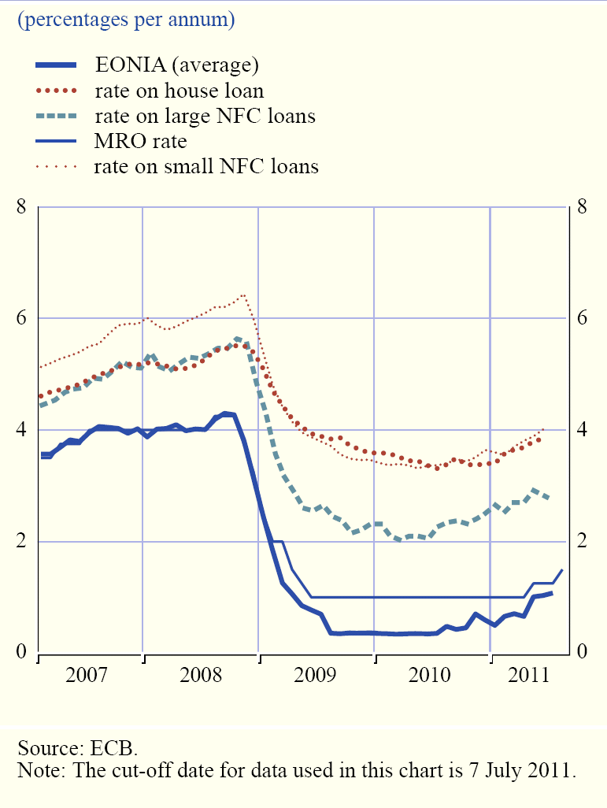
%
資料來源：“The ECB’s Non-standard Measures –Impact and Phasing-out” , ECB monthly Bulletin July 2011

主權債務危機相關國家融資狀況改善
在主權債務危機期間，以固定利率作全額分配資金，以及擴大擔保品範圍等，對於穩定希臘、愛爾蘭及葡萄牙等受影響最嚴重國家金融機構之融資狀況大有助益，該等國家自ECB借入之資金幾乎可以彌補淨流出之資金（圖十一）
圖十一：希臘、愛爾蘭及葡萄牙資金淨流出及向ECB借入資金
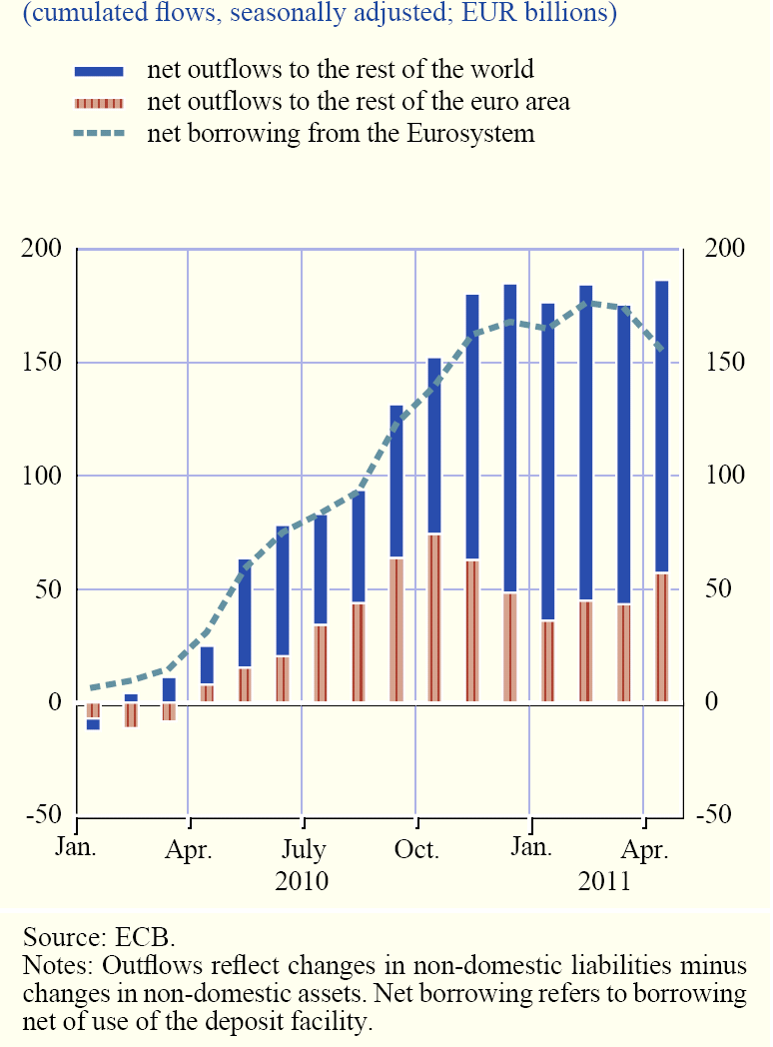
EUR billions
資料來源：“The ECB’s Non-standard Measures –Impact and Phasing-out” , ECB monthly Bulletin July 2011

銀行體系超額準備增加
次貸危機發生前後，歐元體系銀行提存期超額準備維持在10億歐元上下，2008年9月雷曼兄弟事件發生後，銀行提存期超額準備急遽攀高，並曾於2008年11月達24億歐元；其後，因ECB採取多項因應措施曾ㄧ度下降，並維持在10-15億歐元區間，但已較雷曼兄弟事件前平均值高；惟2011年6月起又再度攀高，至2011年11月高達45億歐元。顯示因信心尚未回復，銀行寧願持有大量超額準備（圖十二）。
圖十二、歐元區銀行體系提存期超額準備趨勢圖
10億歐元
10億歐元
資料來源：ECB網站

擔保債券購買計畫活絡擔保債券市場
擔保債券購買計畫確實達成其推出之目的，在2008年5月7日CBPP宣布後，短期內初級市場擔保債券發行量大增，發行餘額持續增加，擴展了信用機構融資工具；次級市場利差亦迅速縮減，雖然國與國之間差異極大，但歐元區平均減幅達12bp，對擔保債券市場的復甦有重大貢獻（圖十三）。

圖十三、擔保債券對初級及次級市場之影響
Outstanding amount of
covered and uncovered bank bonds Covered bond swap spreads
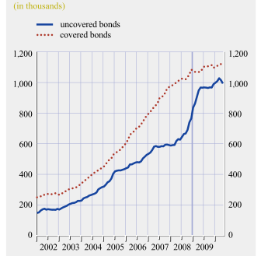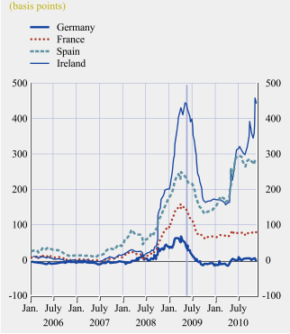
垂直線為CBPP宣布日
資料來源：“The Impact of The Eurosystem’s Covered Bond Purchase Programme on The Primary and secondary Markets”, ECB Occasional Paper Series NO 122/ January 2011

ECB資產負債表規模明顯擴大
ECB為提供市場流動性，增加融通操作之天期，並以固定利率作全額資金分配，其資產負債表規模由2007年7月27日之1.2兆歐元擴增為2008年底之2.1兆歐元；2009年底因較長期再融通操作增加達5,193億歐元，擴大最多；隨著金融情勢和緩，ECB縮減操作規模，爰2009年底資產負債表規模已減至1.9兆歐元；2010年主權債務危機加劇，該年底資產負債表規模小增至2兆歐元，2011年9月主權債務危機再度擴大， ECB於10月起再推較長天期再融通操作等相關措施，導致2011年12月23日資產負債表規模再增至2.73兆歐元。其中，2011年12月23日較2010年之較長天期再融通操作增加達4,057億歐元（表十、表十一）。

表十、ECB主要資產結構表
單位：百萬歐元
資產項目 | 2007年7月27日 | 2007年底 | 2008年底 | 2009年底 | 2010年底 | 2011年7月29日 | 2011年12月23日
1.黃金 | 172,141 | 201,584 | 217,772 | 266,919 | 367,402 | 363,250 | 419,822
2.對非歐元區住民外幣債權 | 143,246 | 139,030 | 160,372 | 195,479 | 224,001 | 217,700 | 236,826
3.對歐元區住民外幣計價債權 | 24,268 | 41,975 | 234,293 | 32,151 | 26,940 | 23,948 | 95,355
4.對非歐元區住民歐元債權 | 16,207 | 18,822 | 18,651 | 15,193 | 22,603 | 21,849 | 25,982
5.對歐元區信貸機構貨幣政策操作之歐元融通 | 465,667 | 637,178 | 860,312 | 749,890 | 546,747 | 493,371 | 879,130
5.1主要再融通操作 | 315,501 | 368,607 | 239,527 | 79,277 | 227,865 | 164,200 | 169,024
5.2 較長期再融通操作 | 150,003 | 268,477 | 616,662 | 669,297 | 298,217 | 333,075 | 703,894
6.對歐元區信貸機構其他歐元債權 | 14,018 | 23,798 | 56,988 | 26,282 | 45,655 | 59,248 | 94,989
7.歐元計價住民證券 | 94,246 | 143,983 | 271,196 | 328,652 | 457,415 | 484,355 | 610,629
8.歐元計價政府債券 | 37,148 | 37,062 | 37,438 | 36,171 | 34,954 | 33,944 | 33,928
9.其他資產 | 245,643 | 264,454 | 218,134 | 252,288 | 276,493 | 298,807 | 336,574
10.總資產 | 1,212584 | 1,507,887 | 2,075,107 | 1,903,024 | 2,002,210 | 2,000,471 | 2,733,235
資料來源：ECB網站
表十一、ECB主要負債結構表
單位：百萬歐元
負債項目 | 2007年7月27日 | 2007年底 | 2008年底 | 2009年底 | 2010年底 | 2011年7月29日 | 2011年12月23日
1.流通在外鈔券 | 638,962 | 676,678 | 762,921 | 806,522 | 839,702 | 855,737 | 890,938
2.對歐元區信貸機構貨幣政策操作之歐元負債 | 196,804 | 379,183 | 492,310 | 395,614 | 378,008 | 332,915 | 888,231
2.1準備金帳戶 | 192,509 | 267,337 | 291,710 | 233,490 | 212,739 | 208,285 | 265,041
2.2存款機制及定存 | 1,595 | 110,411 | 200,487 | 162,117 | 165,242 | 123,867 | 411,813
3.對歐元區信貸機構貨之其他歐元負債 | 216 | 126 | 328 | 340 | 2,808 | 5,155 | 3,380
4.對歐元區住民歐元負債 | 71,036 | 46,183 | 91,077 | 129,730 | 79,792 | 97,406 | 77,530
5.對非歐元區住民歐元負債 | 18,698 | 45,094 | 293,592 | 46,769 | 47,703 | 40,158 | 132,178
6.對歐元區住民外幣負債 | 323 | 2,490 | 5,723 | 4,032 | 1,995 | 1,555 | 5,058
7.對非歐元區住民外幣負債 | 17,299 | 15,553 | 10,258 | 9,616 | 14,346 | 10,153 | 8,630
8.IMF特別提款權 | 5,517 | 5,279 | 5,465 | 51,249 | 54,480 | 52,170 | 54,486
9.其他負債 | 78,406 | 123,076 | 166,500 | 164,082 | 172,388 | 207,083 | 208,047
10.評價帳戶 | 117,010 | 147,123 | 175,735 | 220,101 | 331,510 | 316,657 | 383,276
11.資本及準備 | 68,313 | 67,101 | 71,200 | 74,969 | 79,479 | 81,480 | 81,481
12.總負債 | 1,212584 | 1,507,887 | 2,075,107 | 1,903,024 | 2,002,210 | 2,000,471 | 2,733,235
資料來源：ECB網站

我國央行因應措施與歐洲央行之比較
美國次貸事件爆發以來，金融危機引發全球金融市場流動性問題，全球央行無不積極採行常規及非常規之相關措施以為因應，我國央行亦不例外，除因應國內經濟金融情勢調降利率外，亦參考各國央行因應措施首度採行擴大附買回機制。歐盟爆發主權債務危機，我國所受影響輕微，2010年底我國銀行對PIIGS五國債權餘額為8.9億美元，雖僅占跨國國際債權總額之0.93%，惟主權債務危機對全球經濟金融影響深遠，尚非短時間之內所能解決，我國央行亦採行相關措施審慎因應。

我國央行採行之措施
    - 金融危機階段（2008年9月~2009年第1季）
1、調降貼放利率
2008年9月26日起至2009年2月19日止，7度調降貼放利率（表十二），累計降幅達2.375%，有效引導市場利率走低，包括隔夜拆款利率與30天期商業本票利率，同期間亦分別由2.062%及2.122%，降至0.136%及0.484%，不僅降低銀行資金成本，亦有助減輕家計部門及企業財務負擔。
表十二、 金融危機後我國央行調整貼放利率一覽表
單位：%
調整日期 | 重貼現率 | 擔保放款融通利率 | 短期融通利率
2008.6.27 | 3.625 | 4.000 | 5.875
2008.9.26 | 3.500 | 3.875 | 5.750
2008.10.9 | 3.250 | 3.625 | 5.500
2008.10.30 | 3.000 | 3.375 | 5.250
2008.11.10 | 2.750 | 3.125 | 5.000
2008.12.12 | 2.000 | 2.375 | 4.250
2009.1.8 | 1.500 | 1.875 | 3.750
2009.2.19 | 1.250 | 1.625 | 3.500
資料來源：中央銀行網站
2、調降存款準備率
2008年9月18日調降存款準備率（表十三），將活期性及定期性存款準備率分別調降1.25%及0.75%，估計釋出資金達2,000億元，增加銀行體系流動性。
表十三、 2008年9月18日我國央行調降存款準備率對照表
單位：%
 | 活期性存款準備率 |  |  | 定期性存款準備率
 | 支票存款 | 活期存款 | 活期儲蓄存款 | 定期存款 | 定期儲蓄存款
2008.7.1 | 12.00 | 11.025 | 6.75 | 5.75 | 4.75
2008.9.18 | 10.75 | 9.775 | 5.50 | 5.00 | 4.00
調幅 | -1.25 | -1.250 | -1.25 | -0.75 | -0.75
資料來源：中央銀行網站
3、擴大附買回操作機制
2008年9月以後，因美國雷曼兄弟等金融機構陸續爆發財務危機，國際金融市場風險升溫；為充分提供國內金融機構所需之流動性，28日擴大「附買回操作機制」（表十四）。隨著金融狀況穩定，市場機制回復，僅於2008年第4季承作784億元，並於2008年底全數到期收回，該機制重點如下；
（1）增加操作對象：增加保險公司與未具「公開市場操作指定交易商」資格之證券公司，得透過指定交易商間接與本行操作。
（2）延長操作期間：將原本30天以內延長至180 天以內。
（3）擴大合格標的：增加央行定期存單（CD）為合格標的。
（4）增加操作方式：除由央行公告操作外，金融機構得向 本行申請核准後承作。
^{表十四、 「擴大附買回操作機制」與「原附買回操作機制」之比較}
 | 擴大附買回操作機制 | 原附買回操作機制
操作  對象 | - 銀行  - 票券公司  - 郵政公司  - 證券公司  （保險公司與未具公開市場操作指定交易商資格之證券公司，得透過指定交易商與央行操作） | - 銀行  - 票券公司  - 郵政公司  - 證券公司（具公開市場操作指定交易商資格者）  （得直接與央行操作）
操作  期間 | 180天以內 | 30天以內
操作  利率 | 參酌市場利率及央行存單發行利率訂定 | 參酌市場利率及央行存單發行利率訂定
合格  標的 | 依央行法第26條及第27條之規定辦理，但以央行定期存單(CD及NCD)及政府債券為主 | 依央行法第26條之規定辦理，但以央行可轉讓定期存單(NCD)及政府債券為主
操作  方式 | - 央行公告操作  - 金融機構得向央行申請核准後承作 | 央行公告操作
資料來源：中央銀行網站
4、暫停364天期定期存單標售
自2008年10月起，暫停每月例行性364天期定期存單標售，以增加銀行體系短期流動性。
    - 主權債務危機前期階段（2010年第2季~2011年第2季）
雷曼兄弟事件影響趨緩後，2010年5月雖有歐洲主權債務問題爆發，惟我國金融機構曝險金額極低，受影響有限，國內經濟穩健成長，銀行體系資金狀況亦呈寬鬆，2010年4月起恢復競按月標發行364天期定存單，並自2010年6月起5度調升貼放利率，此外，鑒於國際性熱錢影響國內金融穩定，於2011年1月1日起調升外資活期存款準備率，相關情形說明如下：
    - 2010年6月至2011年7月5度調升貼放利率，累計調幅為0.625％（表十五）
表十五、 2010-2011年間我國央行調整貼放利率一覽表
單位：%
調整日期 | 重貼現率 | 擔保放款融通利率 | 短期融通利率
2009.02.19 | 1.250 | 1.625 | 3.500
2010.06.25 | 1.375 | 1.750 | 3.625
2010.10.01 | 1.500 | 1.875 | 3.750
2010.12.31 | 1.625 | 2.000 | 3.875
2011.04.01 | 1.750 | 2.125 | 4.000
2011.07.01 | 1.875 | 2.250 | 4.125
資料來源：中央銀行網站
    - 積極實施公開市場操作調節市場資金，並恢復按月競標發行364天期定期存單
（1）發行央行定期存單：截至2011年6月底止，央行定期存單餘額為6兆6,780億元，較2010年4月底止之6兆2,022億元，其餘額增加4,758億元。
（2）恢復按月競標發行364天期定期存單：為加強調節金融機構資金之流動性，2010年4月起恢復競標發行364天期定存單。截至2011年6月底餘額為1兆2,000億元，收回資金效果相當於調升存款準備率約4.5個百分點。
（3）金融業隔夜拆款利率亦由2010年4月之0.164％，至2011年6月上升為0.344％。
（4）銀行體系日平均超額準備2011年6月為新台幣135億元。
    - 外資活期存款計提特別準備金
爲降低國際性熱錢對臺灣經濟金融穩定之不利衝擊，央行 宣布自2011年1月1日起，金融機構收受境外華僑及外國人與大陸地區投資人之新臺幣活期存款（簡稱外資活期存款）餘額超過2010年12月30日餘額之增加額，按準備率90％計提準備金；未超過2010年12月30日餘額部分按25％計提準備金。此外，源自該存款之準備金乙戶金額全部不給付利息。
2011年1月1日起，活期存款準備率
一般活期存款 | 外資活期存款
一般活期存款 | 未超過2010年12月30日餘額的部分 | 與2010年12月30日餘額相較之增加數
9.775% | 25% | 90%
    - 主權債務危機加劇階段（2011年第3季迄今）
由於歐洲主權債務問題延宕未決，全球經濟存在諸多不確定性，不利國內經濟成長，在通膨預期舒緩情況下，2011年9月央行理監事會決議暫停升息，2011年12月亦維持不變。

我國央行與ECB採行措施之比較
由於我國整體金融市場在金融危機期間所受影響較歐元區輕微，因此我國央行採行因應措施與ECB相較亦有不同，惟其基本作法有其共通性，例如引導市場利率走低、增加銀行體系流動性並擴大交易對手等，茲比較我國央行與ECB採行措施如表十六。
表十六、我國央行與ECB採行措施比較表
階段 | 項目 | 我國央行 | ECB
金融  危機  階段  (2008.9~2009Q1)  (2008.9~2009Q1) | 引導市場利率 | 自2008年9月26日起7度調降貼放利率，累計降幅2.375% | 自2008年10月8日起7度調降主要融通利率，累計降幅3.25%
金融  危機  階段  (2008.9~2009Q1)  (2008.9~2009Q1) | 增加銀行體系流動性 | - 調降存款準備率。  - 擴大附買回機制。  - 暫停364天期定期存單標售。 | - 縮減常備融通機制之利率區間  2008年10月9日起，由200bp縮小為100bp，2009年5月13日起為150bp。  - 增加較長天期融通操作。  - 擔保債券購買計畫。  - 擴大擔保品範圍。
金融  危機  階段  (2008.9~2009Q1)  (2008.9~2009Q1) | 擴大交易對手 | 擴大附買回機制，擴大交易對手包括非指定交易商之證券公司及保險公司。 | - 2008年10月放寬操作交易對手標準，交易對手由1,700家增為2,200家。  - 2009年7月8日起增加歐洲投資銀行（EIB）為合格交易對手。
階段 | 項目 | 我國央行 | ECB
主權  債務  危機  前期  階段  (2010Q2 ~2011Q2) | 引導市場利率 | 放款投資持續成長，房地產價格攀升，物價上漲，為維持物價及金融穩定，2010年6月起5度調升貼放利率，累計調幅為0.625％。 | 景氣回溫，商品價格上漲，2011年4月13日及7月13日2度調升主要融通利率各25bp。
主權  債務  危機  前期  階段  (2010Q2 ~2011Q2) | 增加銀行體系流動性 | 恢復364天期定期存單標售。 | 1.證券市場計畫。  2. 增加12個月期較長天期融通操作。  3.提供外幣流動性。
主權  債務  危機  前期  階段  (2010Q2 ~2011Q2) | 強化金融穩定 | 1.外資活期存款計提特別準備金。  2.強化金融機構流動性控管。
主權  債務  危機  加劇  期階  段  (2011Q3~) | 引導市場利率 | 2011年9月及12月暫停升息，貼放利率維持不變。 | 2011年11月9日及12月14日調降主要融通利率各25bp。
主權  債務  危機  加劇  期階  段  (2011Q3~) | 增加銀行體系流動性 | 2011年9月底我國對PIIGS五國債權餘額僅43億美元，僅佔跨國國際債權總額之2.4％，惟我國央行仍將持續審慎關注危機發展。 | 1.調降存款準備率  2012年1月18日起之提存期準備率由2%調降為1%。  2.增加36個月期較長天期融通操作。  3.第2階段擔保債券購買計畫。  4.擴大擔保品範圍。  5.提供外幣流動性。
資料來源：作者彙整

心得與建議

心得
自2007年8月美國爆發次貸危機，ECB增加融通操作頻率，並在總量不變下增加較長期間再融通金額；2008年9月雷曼兄弟倒閉後，除運用傳統之貨幣政策工具大幅降低利率外，亦推出非常規貨幣政策措施，包括實施較長期間再融通操作、固定利率全額資金分配、換匯交易、擴大擔保品及資產擔保證券購買計畫，這些機制確實有效舒緩銀行間拆款市場及其他信用市場之流動性壓力及市場參與者之恐慌心理；2010年5月10日，因應歐元區政府債券市場出現危機，ECB推出證券市場計畫，其後隨著歐債危機之擴大，陸續採行一系列之常規及非常規措施，繼續對貨幣市場提供充分的支援。

ECB因應措施之重要原則
1、即時性
2007年8月美國次貸危機及2008年9月雷曼兄弟倒閉，危機擴散至歐元貨幣市場，ECB迅速反應，暫時提供無限制的流動性予銀行體系，維持短期無擔保利率水準，以避免流動性緊張情勢擴散至其他金融市場。其後逐步廢除相關措施並採行新一輪非常規措施，都是根據市場即時狀況所作之適當決策。
2、目標性
ECB政策專注在銀行體系，因為銀行貸款占歐洲企業融資來源約70%，銀行體系在歐元區金融市場扮演主要的角色，尤其在貨幣政策傳遞上更為重要。
3、暫時性（市場原則）
ECB一再強調非常規措施之暫時性，認為實施過久可能產生新的危機，如ECB持續提供銀行體系流動性過久，銀行從市場取得資金的動機降低，轉而仰賴央行融資。由於銀行對彼此監控之動機消失，恐造成市場缺乏效率。ECB在符合主要目標下對市場的干預降至最低程度，亦即所謂的市場原則。

未來面臨之挑戰
非常規措施終將面臨退場，一旦市場狀況改善，貨幣政策傳遞功能得自行運作，不再額外仰賴央行支撐，貨幣政策執行能回歸傳統形式，逐步廢除非常規措施的順序應非常小心，須配合市場的演進，意即歐元體系必須明確定義後危機時代之操作架構。2007年以前，ECB操作架構運轉平順，能夠穩定短期貨幣市場利率，並使其接近主要融通操作之最低投標利率。後危機時代同樣的操作架構是否能有同樣理想結果，取決於金融環境改變的方式，其對貨幣政策傳遞極為重要，可能發展如下：
1、ECB市場調查顯示，危機時期銀行間借貸市場無擔保借貸比率低，後危機時期極可能維持低比率，其對貨幣政策執行可能產生下列影響：
（1）傳遞機制被削弱：引導無擔保利率為貨幣政策傳遞機制的第一步，若無擔保借貸比重降低，傳遞機制可能被削弱。
（2）無擔保貨幣市場利率波動性變大，無法有效引導利率，央行可能較著重擔保利率及RP市場利率。
2、對風險高度趨避，風險貼水提高及市場區隔：
貨幣市場利率取決於銀行信用水準，借貸利率範圍更分散，央行政策目標達成益趨複雜。
3、Basel III 採行之標準和貨幣政策操作之互動重要且複雜：
鑒於國際清算銀行（Bank for International Settlements，BIS）於2010年12月引介流動性覆蓋比率（Liquidity Coverage Ratio，LCR）及淨穩定資金比率（Net Stable Funding Ratio，NSFR），央行政策將影響銀行遵循新流動性風險法規的能力，如果合格操作資產範圍較流動性法規標準寬，銀行可能減少以流動性較高之資產取得央行融通。

歐債問題解決途徑
歐元區若干國家政府債務偏高，加上歐元區總體經濟不平衡，以及這些國家忽略了必要的政策協調與財政統合，各國問題互相影響，透過主權債務危機顯現出來，ECB所採行的措施主要著眼於銀行體系流動性問題，至於如何克服主權債務危機，ECB認為財政紀律與結構改革方面才是根本之道，冀望2011年12月9日歐盟高峰會所提出財政協定（fiscal compact），「歐洲穩定機制」（ESM）提前啟動，提供IMF貸款等決議能得到各國之配合順利推行。

建議

仿效ECB跨國合作換匯機制提供流動性
由於金融市場之全球化效應，一旦發生重大事件，效果必定擴散至世界各地；因此，在金融市場受危機衝擊時，如能獲得國際協助取得所需外幣流動性，將可降低不利影響。包括
ECB等多國央行在美國次貸危機或主權債務危機時與Fed簽訂換匯協議，提供市場所需美元流動性，後陸續提高額度，對於穩定歐元區金融市場秩序有莫大成效。我國如能持續加強與世界主要央行建立良好關係，未來在重大金融事件發生時，得以協助取得必要之外幣流動性。

吸取ECB經驗，於必要時，檢討擴大公開市場操作擔保品範圍，作為本行提供市場流動性之參考
ECB於金融危機發生時擴大合格擔保品及交易對手範圍，係希望透過舒緩銀行流動性限制，鼓勵其新作或續作授信業務； ECB增加交易對手，可促使歐元區貨幣市場功能再度提昇。我國中央銀行法規定，公開市場操作之標的雖涵蓋由銀行發行之金融債券與承兌或保證之票據，但實務上多限於政府發行或保證債券。因此，未來如有緊急資金需求，且現行優質擔保品不敷使用時，似可參考ECB之作法，除實務上得選定績優銀行金融債券與承兌保證票據外，並將市場績優等級之公司債納入公開市場操作擔保品之列，確保金融機構能夠及時取得所需之流動性，期以達成金融穩定的目標。

密切關注ECB貨幣政策之後續發展並採取因應措施
ECB在美國次貸及雷曼兄弟事件後的貨幣政策，採行極具價值的相關措施，使得狀況得以舒緩。目前無論是歐元區、美國或是全球之經濟均呈現渾沌不明的狀況，加以歐元區部分國家的主權債務危機更引發進一步的挑戰，2011年10月26日歐盟峰會舉行前，部分會員國領導人希望ECB提供資金給「歐洲金融穩定基金」 (EFSF)，並承諾持續購買問題國家的公債。然而，最後決議並未擴大ECB的責任範圍。ECB雖堅持不願過度介入歐債危機，惟ECB亦清楚其係維繫歐元體系穩定的重要關鍵之ㄧ。
歐債危機已逐漸拖累歐洲經濟表現，一旦情況惡化，外界都期待ECB能再度採取行動；2011年12月9日歐盟高峰會決議中，歐盟常設救助機制「歐洲穩定機制」（ESM）提前一年，於2012年7月啟動，取代臨時紓困機制「歐洲金融穩定基金」（EFSF）；「歐洲穩定機制」（ESM）有實收資本，具信貸機構地位，未來可向ECB融資，以加強市場信心。
未來ECB對於貨幣政策之調整方向及其他攸關歐元區本身財政、經濟及金融市場之發展，更將影響全球各國。因此，本行仍應密切關注ECB未來貨幣政策之動向，以採取適當之因應措施。

參考資料
- ECB網站http://www.ecb.int/home/html/index.en.html
- 德國央行網站http://www.bundesbank.de
- Fed網站http://www.federalreserve.gov
- 瑞士央行網站http://www.snb.ch
- 中央銀行（2011），「歐債危機對全球經濟金融之衝擊－兼論對台灣之影響」（新聞參考資料）。
- 中央銀行（2011），「中華民國金融穩定報告」，5月/第5期。
- 徐桂華、黃玲慧（2011），「因應全球金融危機，日本與韓國存款準備金制度及公開市場操作之調整」，中央銀行公務出國報告，12月。
- 蕭翠玲（2009），「歐洲央行因應金融危機操作與量化寬鬆措施相關議題」，國際貨幣金融資訊簡報第165期，中央銀行內部參考資料，未出版。
- 蕭翠玲、林曉伶（2009），「英國與歐元區之金融穩定措施」，全球金融危機專輯。
- 蕭翠玲（2011），「歐洲央行近年來之貨幣政策措施」，國際貨幣金融資訊簡報第226期，中央銀行內部參考資料，未出版。
- José Manuel González-Páramo, Member of the Executive Board of the ECB(2011), “The ECB’s monetary policy during the crisis” Closing speech at the Tenth Economic Policy Conference, Málaga, 21 October 2011
http://www.ecb.int/press/key/date/2011/html/sp111021_1.en.html
- John Beirne, Lars Dalitz, Jacob Ejsing, Magdalena Grothe, Simone Manganelli, Fernando Monar, Benjamin Sahel, Matjaž Sušec, Jens Tapking and Tana Vong (2011), “The Impact of The Eurosystem’s Covered Bond Purchase Programme on The Primary and secondary Markets”, ECB Occasional Paper Series NO 122/ January 2011
- Jean-Claude Trichet（2009）, “The ECB’s enhanced credit support”, speech at the University of Munich Munich, 13 July 2009
- Jean-Claude Trichet（2009）, “The ECB’s response to the crisis”, speech at the European American Press Club Paris, 20 February 2009
- Vítor Constâncio, (2011), “Contagion and the European debt crisis”, speech at the Bocconi University/Intesa Sanpaolo conference on “Bank Competitiveness in the Post-crisis World” , Milan, 10 October 2011
- ECB, “The ECB’s Non-standard Measures –Impact and Phasing-out” , July 2011
- ECB, “The Implementation of Monetary Policy Since August 2007” , July 2009

附錄：歐洲主權債務危機簡析
2008年至2009年各國為解決全球金融危機，ECB及歐元區各國政府積極採行各項因應措施，使歐元區經濟金融情勢逐漸回穩，直至2009年第4季重新恢復成長，然而危機期間寬鬆貨幣政策及財政刺激措施亦為歐元區各國帶來財政赤字及政府債務急遽升高之問題。
2009年希臘因預算赤字大幅提高，新政府提出「緊縮預算赤字計畫」堅持改革，引發三大信評公司兩度調降希臘信評，造成國際金融市場之持續不安與動盪。
2010年上半年，部分歐元區國家主權債與德國國債利差大幅擴大，首先是希臘，愛爾蘭、葡萄牙、西班牙及義大利（五國簡稱PIIGS）陸續出現主權債務問題，導致歐元區經濟金融情勢陷入高度不確定，歐洲先進國家金融機構對PIIGS曝險偏高更引發市場極度不安，亦使全球經濟復甦及金融穩定蒙上陰影。
2011年8月以後，主權債務危機再度擴大，ECB及歐盟高峰會陸續推出最新解決方案。
- 歐洲主權債務危機之起因
歐洲主權債務問題有其結構性之原因，2008年9月雷曼兄弟事件引發全球風暴，世界各國經濟衰退，歐元區各國採行救援措施加重財務負擔，使得問題引爆，其主要原因如下：
（一）財政惡化、債臺高築
2008美國次貸風暴造成歐元區經濟衰退，使得該等國家財政赤字惡化，對抗衰退之擴張性財政政策，更使政府債務快速累積，政府紓困銀行，財政與債務雙重惡化；經常帳逆差擴大、社會福利支出增加，加重政府財政負擔，低利借貸助長政府債務攀升。
（二）總體經濟失衡
歐元區國家各部門成長幅度差異甚大，不動產相關產業發展最快；其中失衡狀況最嚴重之義大利、愛爾蘭、希臘及西班牙，在次貸危機中遭受重創，經濟弱國及進口導向國家因經濟發展之進口需求，而形成經常帳收支逆差。
（三）缺乏財政監督協調機制
PIIGS國家財政赤字早已逾限，各國財政賦稅自主，且無中央統一監督機制，其借貸支應於投資及社福支出，忽視財政赤字與舉債風險。對於債信發生問題國家，歐盟亦無協調機制，爰無法迅速援助受困國家，進而控制影響範圍，避免產生連鎖反應，而衍生更大成本。
- 歐洲主權債務危機之解決方案
（一）緊急援助措施
2010年5月9日歐盟會員國同意採行3項因應配套措施
1.財政惡化國家承諾全力改善財政赤字，並採結構性改革措 施，西班牙、葡萄牙首先宣布展開實際行動，其他國家亦陸續提出強化政府財政方針。
2.設立暫時性歐洲金融穩定基金（European Financial Stabilization Mechanism，EFSM），提供600億歐元資金額度，貸放予陷入嚴重經濟困境或金融動盪之歐盟會員國。
3. 設立暫時性歐洲金融穩定基金（European Financial Stabilization Facility，EFSF），提供4,400億歐元資金額度，貸放予陷入財務困境之歐元區國家。
（二）設立永久性歐洲穩定機制（European Stability Mechanism，ESM）
2011年3月，歐盟高峰會決議2013年6月設立ESM（2011年12月歐盟高峰會決議提前至2012年7月設立），以取代原有之EFSF，提供7,000億歐元資金予債務龐大之歐元區經濟體，ESM將有7,000億歐元之資本，其中800億歐元由各會員國自2013起分5年平均出資(Paid-in capital)，其餘6,200億歐元資本則由各國承諾出資與擔保。
（三）財政協定（fiscal compact）
結構性赤字不得逾名目GDP的0.5%，且應入憲。一旦預算赤字達GDP的3%，將啟動自動懲罰機制，歐盟執委會將以該國債務相對GDP比不得逾60%為減赤目標。
（四）ECB因應措施
1. 證券市場計畫（Securities Markets Programme）
2010年5月10日實施證券市場計畫，於次級市場買斷歐元債券，至2011年12月下旬，其餘額已達2,110億歐元。
2. 12個月及36個月期之較長天期再融通操作（LTROs）
（1）2011年10月6日宣布執行兩次12個月期之LTROs。
（2）2011年12月8日宣布實施兩次36個月期之LTROs。
3. 第2階段擔保債券購買計畫（CBPP2）
2011年10月6日宣布實施第2階段擔保債券購買計畫（CBPP2），預計規模400億歐元，期間1年，截至2011年12月下旬，其餘額達30億歐元。
4.央行聯手提供外幣流動性
（1）2010年5月10日，ECB重啟與Fed之換匯協訂，其後並兩度延長期限。
（2）2011年11月30日，ECB與Fed、加拿大央行、英國央行、日本央行及瑞士央行聯手提供外幣流動性，並調降美元流動性交換利率（liquidity swap）50bp。
5. 調降利率及存款準備率
（1）2011月11月9日及2011月12月14日兩度調降主要融通利率25bp至1%。
（2）2011年12月8日宣布，自2012年1月18日起準備率由2%調降為1%。
6.擴大擔保品範圍
（1）降低特定ABS之信評門檻。
（2）允許歐元區國家央行（NCBs）將符合特定標準之債權（銀行放款）暫時列為擔保品。
- 歐洲主權債務危機對全球經濟金融之影響
（一）金融面之影響
1.歐元區公債價格持續下跌，政府籌資成本上升，加重財政赤字問題。
2.美歐銀行資金大量回流央行，銀行超額準備持續攀升，致寬鬆政策成效不彰。
3.歐洲銀行面臨流動性問題及資本適足壓力，被迫縮減資產，而使歐洲企業面臨信用緊縮，不利經濟成長。
4.歐債危機蔓延，衝擊投資者信心，引發國際金融市場動盪，金融情勢惡化與經濟成長疲軟恐出現惡性循環風險。
（二）實質面影響
1.歐元區為全球第2大經濟體，若主權債務問題延宕，將導致歐元區、美國等主要經濟體景氣趨緩，而使全球經濟成長下滑。
2.各界預測2012年歐元區陷入停滯，全球主要經濟體除日本外，美國、歐元區、中國大陸、東協10國表現遜於2011年。

“The ECB’s Non-standard Measures –Impact and Phasing-out” , ECB monthly Bulletin July 2011
TAF：定期標售融通機制（Term Auction Facility），2007年8月雷曼兄弟宣布破產後，美國銀行間拆款市場出現可貸資金不足及期限貼水驟增等現象， Fed為能以更有效率之方式將資金挹注至銀行間拆款市場，並解決貼現窗口污名化之問題，於2007年12月12日宣布建立之機制，對於符合申請貼現窗口主要融通資格之存款機構，以定期、定額之競標方式，提供為期84天及28天之融通資金。
固定利率（換匯點）為ECB主要融通利率及SNB1週repo利率加25bp
資產購買計畫有四個目的：（1）降低貨幣市場利率（2）寬鬆信用機構及企業之融資狀況（3）鼓勵信用機構持續對企業及家計單位放款（4）改善私部門證券市場之流動性。
共計提供€61,118million流動性予市場，與€60 billion之差異僅為購價與面額之差異。
歐洲主權債務問題肇始於2009年末，2010年春季開始加劇，2011年8月以後再度擴大，詳附錄
PIIGS，歐元區內受主權債務問題影響最大之國家，計有葡萄牙(Portugal)、愛爾蘭(Ireland)、義大利(Italy)、希臘(Greece)、西班牙(Spain) 等5國，合稱為「PIIGS」。
詳專欄1
詳專欄2
非投資等級貸款 (Leveraged loans) 相對於投資等級貸款，非投資等級貸款指的是借款人經Moody's或S&P信用評等低於Baa3或BBB-，若借款人信用評等僅低於投資等級1到2級(Ba1/BB+或Ba2/BB)，則其財務結構與真正高槓桿比率(Highly leveraged)的公司通常有很大差異，高槓桿比率通常指一家公司首順位債務(Senior Debt)是EBITDA的3到4倍，而總債務(Total Debt)則是EBITDA的4到6倍，通常財務與媒體公司槓桿比率較高；而這類的貸款借款目的通常為：併購、資本支出、借新還舊、支付特別股股利與重新資本化(Recapitalization)，利差則為LIBOR加碼1.5%以上，根據LSTA統計，非投資等級貸款佔整體市場比重約為45% (統計期間：2007年第1季至第2季)。
“The Impact of The Eurosystem’s Covered Bond Purchase Programme on The Primary and secondary Markets”, ECB Occasional Paper Series NO 122/ January 2011
2009年5月至6月增加約36%至320億歐元

